b = zeros(12,1); b(1) = 1; b(9) = 1; b(11) = 1; b(12) = 1;

f = zeros(8,1); f(1) = 1; f(5) = 1; f(7) = 1; f(8) = 1;

y = zeros(8,1);

Bs = inv(CC)*[-K21*inv(K11)*Kb1+Kb2 -K21*inv(K11) eye(size(CC))];

sb = size(b,2);

Bs(:,[1:sb sb+r0' sb+rC']) = Bs; % rearange in order of f-sources





Elements in Bs

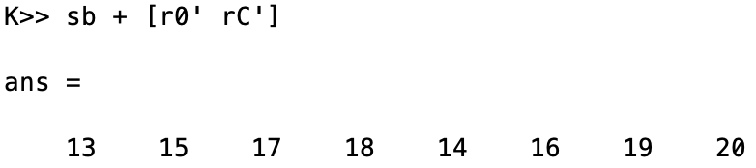







Bs = inv(CC)*[-K21*inv(K11)*Kb1+Kb2 -K21*inv(K11) eye(size(CC))];





Bs(:,[1:sb sb+r0' sb+rC']) = Bs

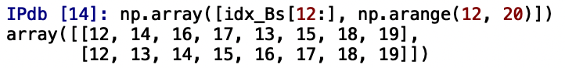

b = zeros(12,1); b(1) = 1; b(9) = 1; b(11) = 1; b(12) = 1;

f = zeros(8,1); f(1) = 1; f(5) = 1; f(7) = 1; f(8) = 1;

y = zeros(8,1);

in = [find(b) size(A,1)+find(f)]; %effective inputs [temp_on_branches flow_in_nodes]

Bs = inv(CC)*[-K21*inv(K11)*Kb1+Kb2 -K21*inv(K11) eye(size(CC))];

sb = size(b,2);

Bs(:,[1:sb sb+r0' sb+rC']) = Bs; % rearange in order of f-sources

in = 1 9 11 12 13 17 19 20

12 + 1 5 7 8

Bs= Bs(:,in)

